Муниципальное автономное дошкольное образовательное учреждение детский сад «Колосок»
План самообразования на тему
Духовно-нравственное воспитание детей старшего дошкольного возраста через любовь к малой Родине.

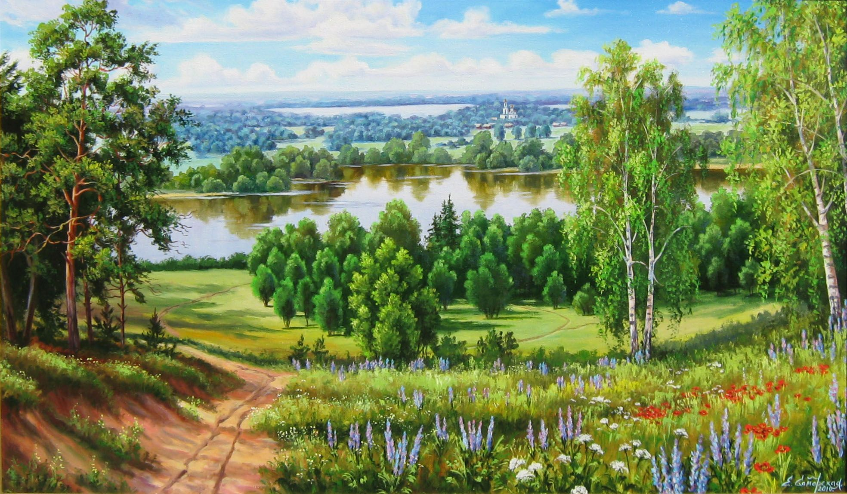

Подготовила: Романова Олеся
Вячеславовна

Нижегородская область
р.п. Дальнее Константиново
2023-2024 учебный год.
«Те высокие нравственные…чувства, которые характеризуют развитого
взрослого человека и которые способны вдохновить его на большие дела и на благородные поступки, не даны ребенку в готовом виде от рождения.
Они возникают и развиваются на протяжении детства под влиянием социальных условий жизни и воспитания».
А.В. Запорожец

Пояснительная записка.
В соответствии с Федеральным государственным образовательным стандартом дошкольного образования ребенок должен развиваться в пяти образовательных областях: познавательное развитие, речевое развитие, физическое развитие, художественно-эстетическое развитие, а так же социально-коммуникативное развитие.
Патриотическое воспитание подрастающего поколения - одна из самых актуальных задач нашего времени. Огромные изменения произошли в нашей стране за последние годы. Это касается нравственных ценностей, отношения к событиям нашей истории. У детей искажены представления о патриотизме, доброте, великодушии. Дети, начиная с дошкольного возраста, страдают дефицитом знаний о родном городе, стране, армии. Равнодушное отношение к близким людям, товарищам по группе, недостаток сочувствия и сострадания к чужому горю.
Именно духовно-нравственное воспитание является одним из важнейших элементов общественного сознания, именно в этом основа жизнеспособности любого общества и государства, преемственности поколений.
Цель духовно-нравственного воспитания детей дошкольного возраста состоит в том, чтобы сформировать нравственные ценности, любовь, уважение к родной природе, родному дому и семье, к истории и культуре страны, созданной трудами родных и близких людей, тех, кого зовут соотечественниками.
Нравственные чувства закладываются в процессе жизни и бытия человека, находящегося в рамках конкретной социокультурной среды. Люди с момента рождения инстинктивно, естественно и незаметно привыкают к окружающей их среде, природе и культуре своей страны, к быту своего народа.
Следует учитывать, что дошкольник воспринимает окружающую его действительность эмоционально, поэтому патриотические чувства к малой родине, к родной стране у него проявляются в чувстве восхищения своим городом, своей страной. Такие чувства не могут возникнуть после нескольких занятий. Это результат длительного, систематического и целенаправленного воздействия на ребенка.
Воспитание детей осуществляется ежесекундно, на занятиях, мероприятиях, праздниках, в игре и в быту. Работа строится таким образом, чтобы она проходила через сердце каждого воспитанника детского сада. Любовь маленького ребенка-дошкольника к Родине начинается с отношения к самым близким людям - отцу, матери, дедушке, бабушке, с любви к своему дому, улице, на которой он живет, детскому саду, городу.
Цель программы.
Создание благоприятных условий для духовно-нравственного воспитания детей через уважительное отношение к малой родине.
Задачи программы.
- формирование представлений о малой родине.
- развитие эмоционально-ценностного отношения к семье, дому, улице, детскому саду, городу.
- участие в проведении мероприятий по охране окружающей среды.
- создание в группе атмосферы гуманного и доброжелательного отношения ко всем воспитанникам.
- осуществление тесного сотрудничества с родителями в работе по воспитанию у детей любви и привязанности к семье, родному дому, детскому саду.
Принципы и подходы к формированию программы
- Принцип развивающего образования, в соответствии с которым главной целью дошкольного образования является развитие ребенка.
- Принцип научной обоснованности и практической применимости.
- Принцип интеграции содержания дошкольного образования в соответствии с возрастными возможностями и особенностями детей, спецификой и возможностями образовательных областей.
- Комплексно- тематический принцип построения образовательного процесса.
Планируемые результаты.
- проявление доброжелательного внимания к окружающим, стремление оказать помощь, поддержку другому человеку.
- стремление к познанию окружающей действительности.
- бережное отношение к окружающей природе.
- дети способны участвовать в проекте.

Календарно-тематический план
Дата | Тема | Цель, задачи | Пространственное планирование
Сентябрь1-2неделя  3-4 неделя | «Дружная семья»  «Моя родословная» | Обобщать и систематизировать представления о составе семьи.  Расширять представления о родовых корнях семьи ( у семьи есть своя история). Активизировать познавательный интерес к семье, к близким. Воспитывать желание заботиться о близких, развивать чувство гордости за свою семью.  Формировать представление о семейных традициях. | Работа над понятиями: семья, родня, фамилия, имя, отчество.  Составление родословной, семейного герба. Рассказы детей о членах семьи на основе личного опыта. Чтение стихов о бабушке, сестренке, братишке и т.д. Беседа «Мои домашние обязанности». Дидактические игры «Для чего человеку имя». Рисование «Мои родные». С/ролевая игра «Семья». Занятие «Я и моя семья». Создание выставки «Моя родня».
Октябрь | «Как хорошо у нас в саду». | Познакомить детей с историей детского сада, особое внимание обратить на то, что наш детский сад – это второй родной наш дом. Закрепить адрес детского сада. Расширять представления детей о людях, работающих в нашем саду. Воспитывать чувство любви и гордости за свой детский сад, желание сделать все возможное для того, чтобы наш детский сад был еще лучше и краше.  Воспитывать доброжелательное отношение к сверстникам, к окружающим. | Рисунки. Экскурсии по детскому саду. Путешествие по плану детского сада. Ролевые игры «Кто работает в детском саду», «Я – воспитатель». Экскурсии по территории детского сада, знакомство с планом участка. Рассматривание фото альбома «История детского сада». Составление рассказов по картинам из серии «Мой детский сад». Выставка изобразительного искусства «Мой любимый детский сад».
Ноябрь | «С чего начинается Родина?» | Закрепить и расширить знания детей о родном посёлке городского типа. Объяснить, что такое поселок городского типа – это результат труда людей разных поколений, что – мы хозяева, и каждый житель должен о нем позаботиться. Познакомить с историей возникновения, с культурой и бытом коренных народов . Дать знания о том, что такое герб, объяснить символику герба города, его назначение.  Воспитывать у детей интерес и уважение к культуре, любовь и гордость за свой посёлок, уважение к людям, прославившим и сейчас работающих на благо народа.Развивать желание побольше узнать о городе, в котором живут дети. | «Дальнее Константиново» (путешествие по фотографиям и иллюстрациям)  Рассказ воспитателя об истории (выгодное местоположение, боевое прошлое); Слушание песен и стихов про Дальнее Константиново.Экскурсия.Изготовление панно из природного материала "Герб Дальнего Константиново и Нижегородской области".  Рисование «Мой поселок». Экскурсии в краеведческий музей, рассматривание альбома «Мой любимый город».
Декабрь  1-2 неделя  3-4 неделя | «Народные праздники на Руси»  «По Новогодней карте» | Расширить представление о народных русских праздниках, познакомить с происхождением и назначением праздников.  Развитие у детей интереса к русской народной культуре. | Беседа о праздниках. Рассказ воспитателя о времени встречи Нового года и воображаемое путешествие по карте. Беседа о Новогодних символах. Рассказ о новогодних обычаях. Оформление группы к празднику. Зимние постройки из снега для малышей. Акция «Поможем птицам зимой». Новогодний праздник «Новый год у ворот».
Январь  1-2 неделя  3-4 неделя | «Моя улица родная»  «Осторожно, дорога!» | Уточнить знания детей о названиях некоторых улиц; своей улицы, показать детям, что по названиям улиц можно многое узнать об истории своего города. Рассказать об истории возникновения Общественных зданий на улицах, их назначение. Воспитывать у детей интерес к истории города, уважение к труду людей, обустраивающих наш город  Познакомить как организовано движение по улице. Закреплять правила на дорогах. | Наблюдения и экскурсии на территории детского сада и за его приделами. Рассматривание домов (этажность, формы домов, из какого материала построены, номера).  Создание макетов домов, улицы, общественных зданий. Рисунки. Дидактические игры «Путешествие по городу», «Расскажи о своем городе». Экскурсии по улице, в ГИБДД. Развивающие игры: «История родного города», «Заколдованный город», «Волшебные ленты дорог».  Решение проблемной ситуации «Почему люди мусорят на улицах города?»
Февраль | «Сильны и могучи богатыри славной Руси» | Познакомить детей с одним из видов русского фольклора-былиной, былинными героями-русскими богатырями, защитниками своей земли.  Углублять знания детей о Российской Армии-защитнице нашей страны. Воспитывать уважение к профессии защитника Родины, желание быть на них похожими. | Рассматривание картины В.Васнецова «Богатыри». Чтение былин об Илье Муромце, МикитеСеляновиче, Никите Кожемяке, Алеше Поповиче. Беседа о характере богатырей Руси и о защитниках Родины. Беседа «Что лучше - худой мир или хорошая война». Рассматривание альбома «Военная техника на боевом посту». Беседа «Есть такая профессия -Родину защищать». Чтение произведений о защитниках Родины, об Армии. Рисование «Пограничник».Аппликация: изготовление открытки к дню Защитника Отечества. Пословицы о храбрости, героизме воинов («Смелость города, берет», «Тот герой, кто за Родину горой» и др.)Развлечение «Будем в армии служить». Занятие «Богатыри земли русской».
Март | «Очень я люблю маму милую свою». | Воспитывать ласковые и добрые чувства к своим мамам.  Уточнить и закрепить знания детей о профессии своей мамы, как проявляются в семье забота, любовь, уважение друг к другу. | Беседа «Мама - самое прекрасное слово на земле». Составление рассказов из личного опыта на темы: «Моя мама лучше всех», «За, что я люблю свою маму», «Как я помогаю маме». Рисование «Портрет моей мамы». Чтение стихотворений о маме. Пение песен о маме. Аппликация-«Открытка для мамы». Развлечение «Я для милой мамочки».
Апрель | «Путешествие в природу». | Уточнить и закрепить знания детей о природе, как среде жизни человека, без которой он не проживет, о познавательной ценности природы: наблюдения за природой помогают людям лучше охранять природу, придумывать и создавать необходимые для жизни и деятельности предметы. Воспитывать заботливое, бережное отношение к растениям и животным. Пробуждать эстетические чувства. | Беседа «Роль человека в жизни природы». Рассказ воспитателя «Дети - Маугли». Дидактическая игры«Что, где растете?». «Природа и человек». Беседа «Что было, если бы из леса исчезли». Трудовая деятельность: «мы идем помогать растениям». Игры-эксперименты с водой и песком. Дидактическая игра «Живая и мертвая вода». Чтение литературных произведений. Итоговая беседа «Человек-часть природы».
Май  1-2неделя  3-4 неделя | «Про отцов и дедов помнить от века завещано»  «Белая береза-русская береза! Любимое дерево на Руси» | Беседа о празднике Победы, о родственниках погибших в годы войны.  Знакомство с традициями народных гуляний. | Беседы о празднике  Победы, о родствен -  никах, погибших в годы войны.  Экскурсии к вечному  огню. Конкурс семейных рисунков: «Мы за мир».Просмотр фильмов по военной тематике. Открытое занятие по данной теме.  Рассматривание  фото из семейных  альбомов.  Знакомство с  традициями народных  гуляний.  «Праздник берёзки».

Литература:
- Петрова И.В., Стульник Т.Д. «Нравственное воспитание в детском саду» \, Мозаика-синтез, Москва, 2008 г.
- Зеленова Н.Г., Осипова Л.Е. «Мы живем в России»\, подготовительная группа, Москва, 2008 г.
-. Маханева М.Д «Нравственно-патриотическое воспитание дошкольников»\, Сфера, Москва, 2009 г.
- Алешина Н.В. «Патриотическое воспитание дошкольников»\, МЦГЛ, 2004 г.
- Кондречкинской Л.А. «С чего начинается Родина?»\ под редакцией Л.А. Кондречкинской, МТЦ, Сфера, 2003 г.
- Ривина Е.К." Знакомим дошкольников с семьей и родословной"\ - М: Мозаика- синтез, 2009-2010 г.

